今日动态
12.2 星期五 晴
班级人数：25人，今日实到：18人。
姓名 | 情绪  （良好★、一般●） | 区域活动  （主动“√”，不主动“✕”） | 进餐  （全部★、没吃完●） | 午睡  （睡着★、没睡●） | 其他
杨子宸 | ★ | √ | ★ | ★
黄英豪 | ★ | √ | ★ | ★
薛远憬 | 请假 | 请假 | 请假 | 请假
蔡承轩 | ★ | √ | ★ | ★
梅语辰 | ★ | 来晚 | ★ | ★
于一鸣 | ★ | √ | ★ | ★
姜怀逸 | ★ | √ | ★ | ★
姜怀兴 | ★ | √ | ★ | ★
肖铭轩 | 请假 | 请假 | 请假 | 请假
周成旭 | ★ | √ | ★ | ★
顾书言 | ★ | 来晚 | ★ | ★
许烁 | ★ | 来晚 | ★ | ★
张嘉辰 | ★ | 来晚 | ★ | ★
史芯宁 | 请假 | 请假 | 请假 | 请假
高语晴 | ★ | √ | ★ | ★
吕卓彤 | ★ | √ | ★ | ★
刘若熙 | ★ | √ | ★ | ★
丁趙妍 | ★ | √ | ★ | ★
朱宸钰 | 请假 | 请假 | 请假 | 请假
龚昕苒 | ★ | 来晚 | ★ | ★
李诗雨 | 请假 | 请假 | 请假 | 请假
杨静宸 | 请假 | 请假 | 请假 | 请假
赵静姝 | 请假 | 请假 | 请假 | 请假
唐文津 | ★ | 来晚 | ● | ★
雷嘉怡 | ★ | 来晚 | ★ | ★
一日生活活动篇 
今日午餐食谱：三色虾仁、包菜肉沫炒粉丝、白萝卜海带虾米汤。
户外活动篇
今天户外活动我们去跑道上骑了小车。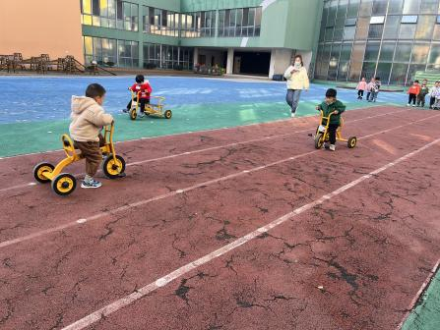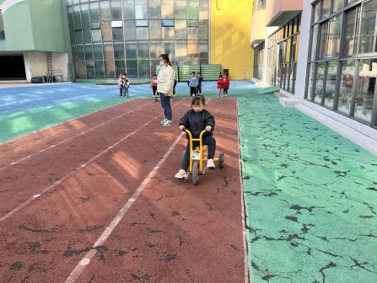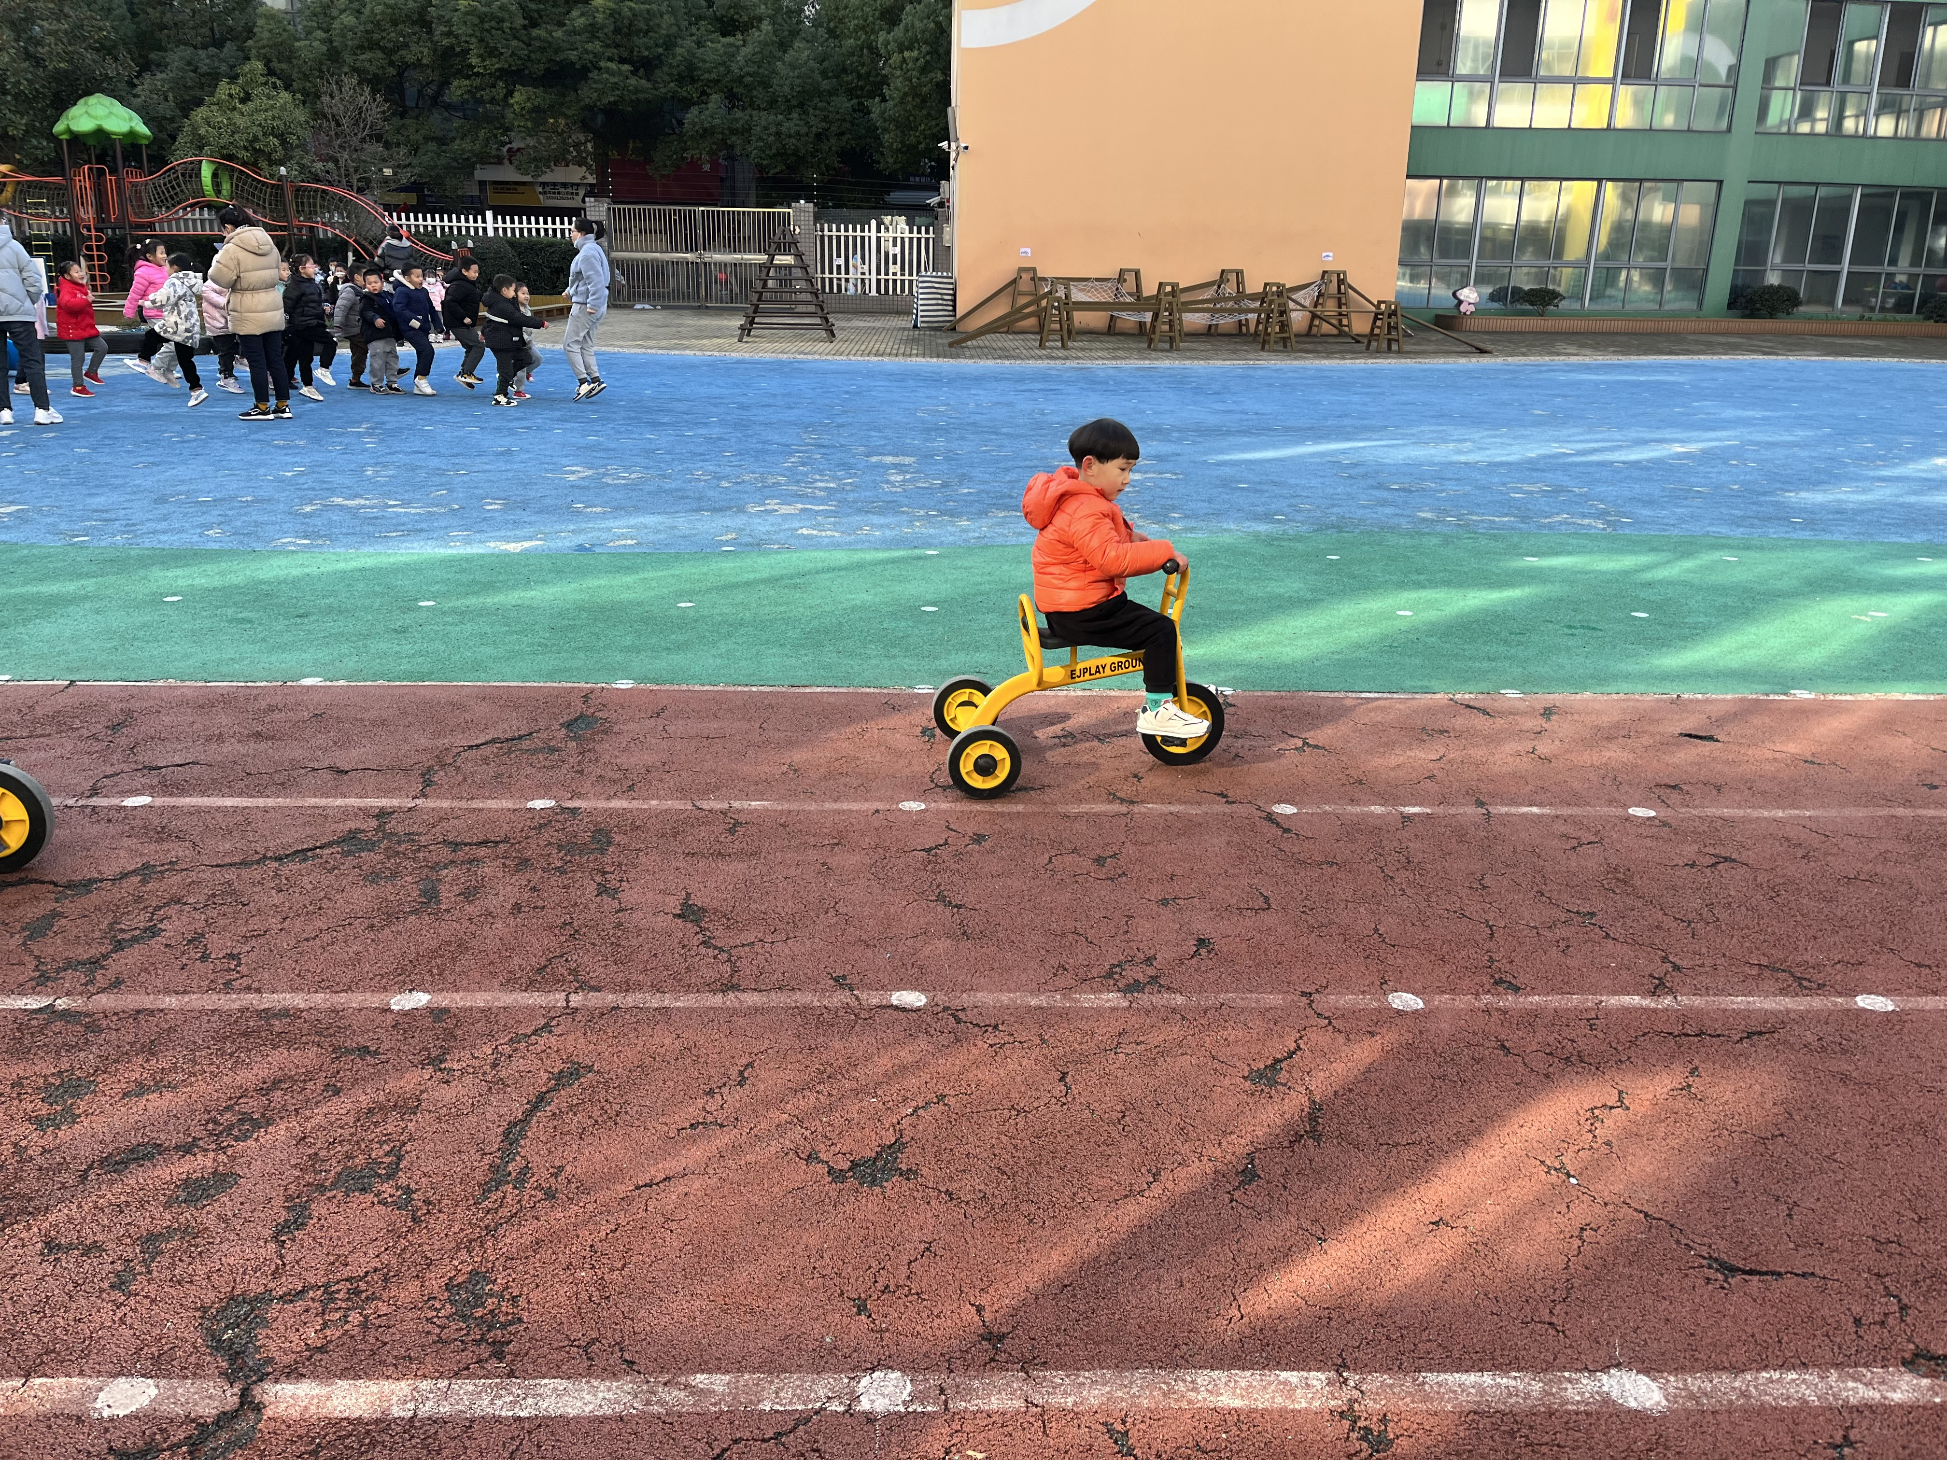

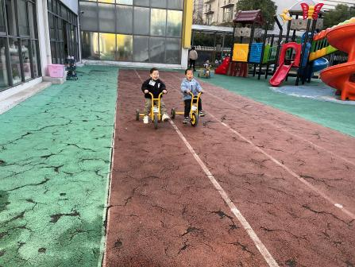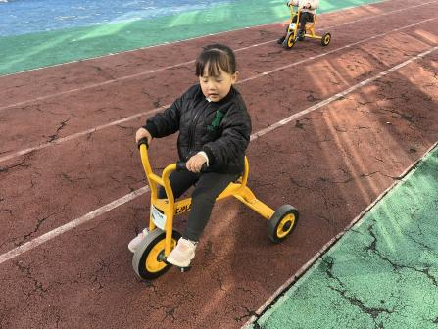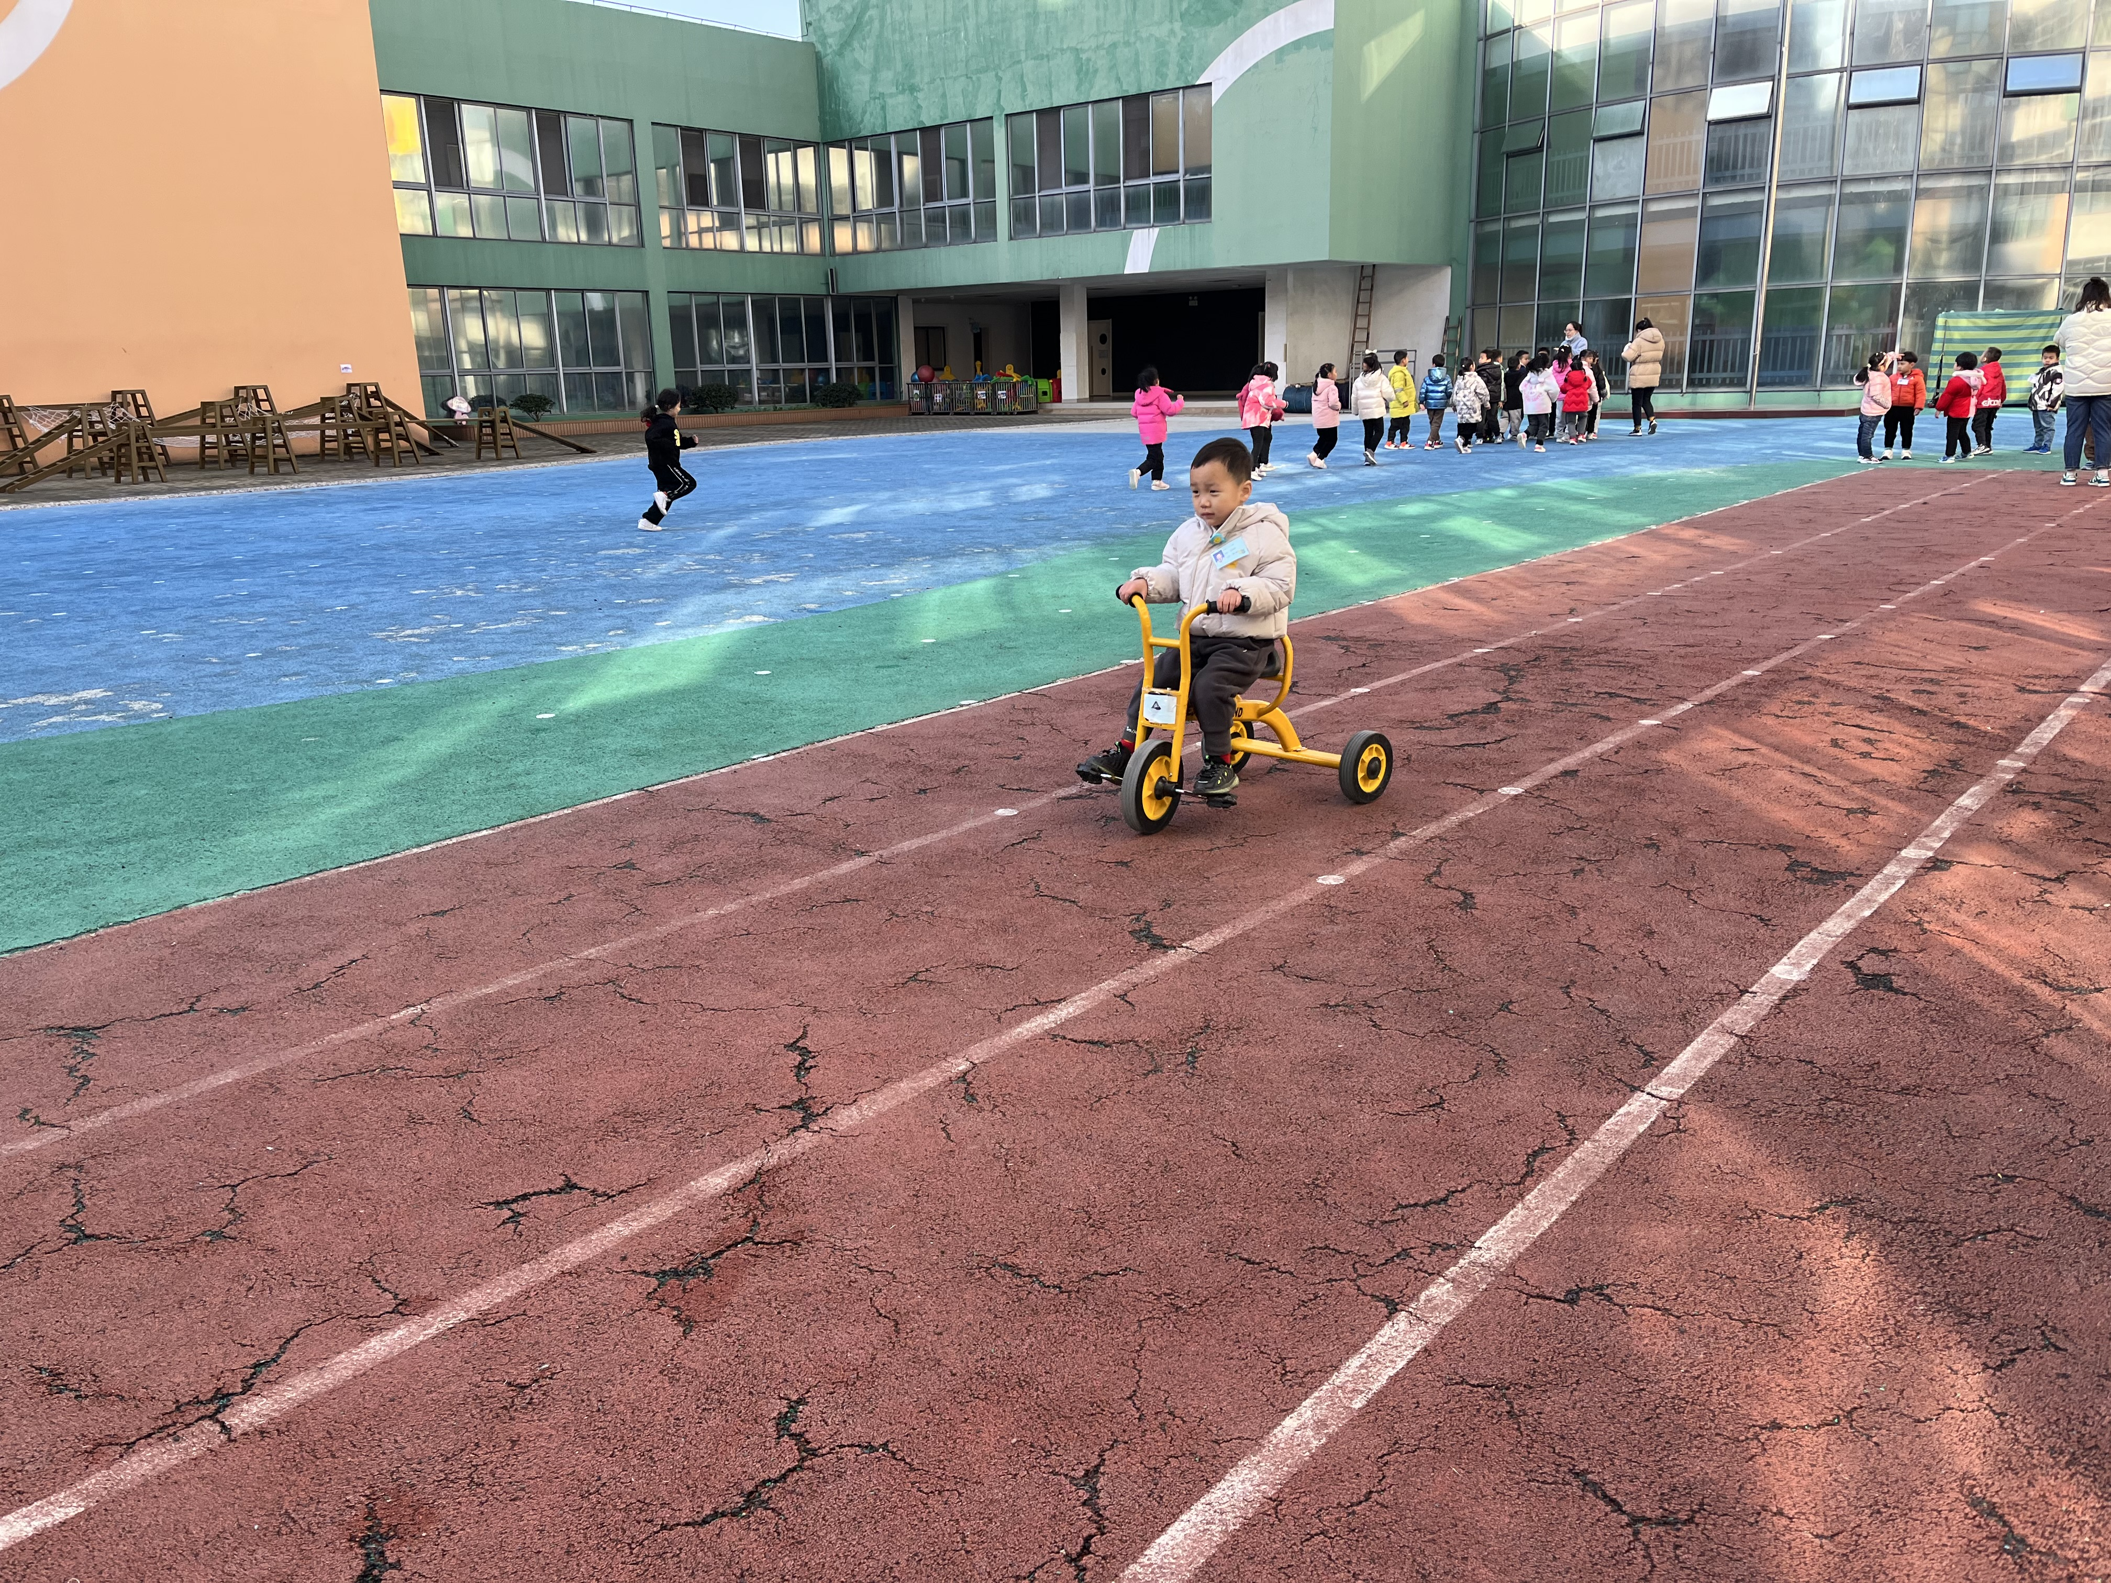
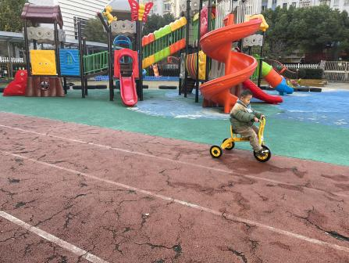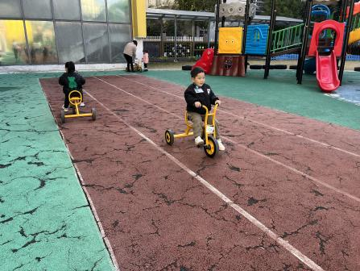
这是小朋友们第一次在幼儿园里骑小车，虽然小朋友们不能很灵活地掌握骑车技巧，但是对于小朋友们来说这是一次全新的体验。

集体活动篇
音乐《我的身体会唱歌》
今天，我们开展了音乐活动：我的身体会唱歌。《我的身体会唱歌》是通过语言提示，融合节奏训练来吸引幼儿，从而培养幼儿的节奏感以及快速反应的能力的一节音乐活动。根据奥尔夫教学法中以自然的本性为出发点、必须自己动手（脚）去练习并以节奏为基石的观点，本次活动将引导幼儿尝试用自己的身体来发出声音，体验“身体唱歌”的乐趣。
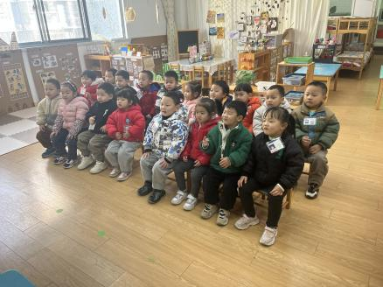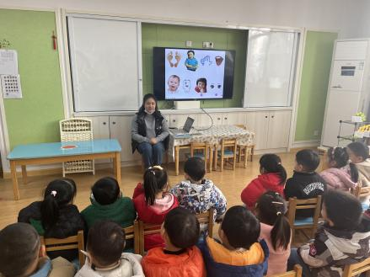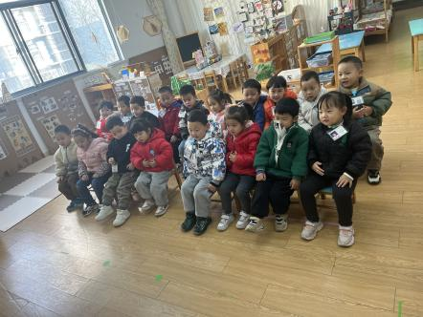
活动中，愿意根据歌词的提示，尝试用自己的身体部位，按简单的节奏发出声音的小朋友有：杨子宸、黄英豪、蔡承轩、梅语辰、于一鸣、姜怀逸、姜怀兴、周成旭、顾书言、许烁、高语晴、吕卓彤、刘若熙、丁趙妍、龚昕苒、唐文津、雷嘉怡、张嘉辰。真棒！

家园配合
各位家长好！
1.今天星期五，不上延时班，请大家带好口罩3点半准时来接哦！
2.《快乐家园》没带来的孩子记得明天带来哦！

执笔人：王婳

